ȘCOALA GIMNAZIALĂ GREBĂNU Nr.10 - decembrie 2019
JUD. BUZĂU
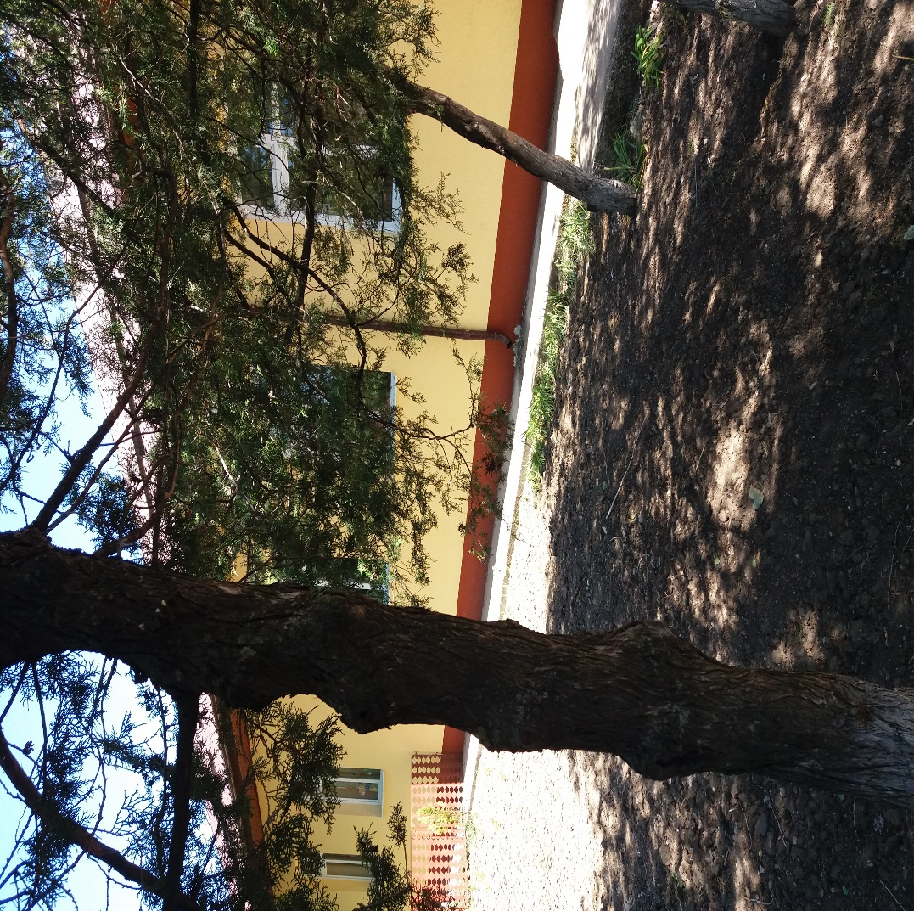 ,,SMART MINDS” ISSN 2668-1226
REVISTĂ ȘCOLARĂ DESPRE EDUCAȚIE, EXEMPLE DE BUNE
PRACTICI, ACTIVITĂȚI EXTRAȘCOLARE
ȘI PROIECTE EDUCAȚIONALE
COORDONATORI:
prof. pt. înv. primar PRUTEANU MARIANA
și prof. pt. înv. primar COSTACHE DORINA-ADELA

COLABORATORI:prof. IORDACHE GINA-SIMONA
prof. JANTEA NICOLETA

Sub îndrumarea dnei. Director,
prof.de matematică, LAZĂR FLORENTINA-IULIANA

Adresa școlii : comuna Grebănu
jud.Buzău
tel.0238778793
e-mail:so8grebanu@yahoo.com

Argument:

Dezvoltarea societăţii umane în general, şi a societăţii româneşti în particular, este caracterizată printr-o variabilitate rapidă, fapt care impune pentru grupe mari de oameni o perfecţionare continuă. Cea mai importantă misiune a şcolii va fi aceea de a-i învăţa pe elevi cum să înveţe. Mijloacele de autoeducare câştigă, pe zi ce trece, tot mai mult teren: manualele alternative, lecţiile prezentate de diferite televiziuni îi ajută pe elevi să acumuleze cunoştinţe. Dascălul încetează treptat să predea materia, rolul său fiind acela de „torţă” care luminează şi călăuzeşte paşii elevilor prin “tunelul cunoaşterii”. Dascălul va fi cel care va organiza munca elevilor şi îi va supraveghea.
Împletirea activităților școlare cu cele de tip extracurricular vor aduce un aport calitativ actului didactic, precum și diversitate, aspect care va transforma învățarea în plăcere.
,,Să te ocupi de educarea unui copil este una dintre experiențele cele mai complexe, provocatoare, dar și cele mai generatoare de satisfacții pe care o oferă viața. Este o mare responsabilitate creșterea unui copil, astfel încât, el să devină un adult sănătos, echilibrat și capabil să-și ocupe locul în generația următoare.” (Adler, 2011)

MENIREA DASCĂLULUI:
Bucură-te că ți s-a încredințat o clasă al cărui conducător să fii!
Ai răbdare, fii hotărât, sever și blând, fii drept și capabil de dăruire neîncetată! Să nu ți se pară nimic prea mult și prea greu, când e vorba de a ajuta la creșterea puiului de om!
Gândește-te să fii educatorul inteligent, cult, îndrăzneț, și independent!
Prof.(PRUTEANU MARIANA)

,, VOLUNTAR LA FAPTE BUNE”
(prof. IORDACHE GINA-SIMONA)

La finele semestrului I, în școala noastră, Școala Primară Homești, structura Școlii Gimnaziale Grebănu, voluntarii, oameni minunați din echipa ,,Academia faptelor bune”au venit încărcați de daruri pentru toți elevii și preșcolarii noștri, ca în fiecare an. Pachetele au cuprins atât dulciuri cît și jucării, sau rechizite. Copiii au fost foarte fericiți. La rândul lor, au vrut să răsplătească efortul voluntarilor, colindându-i și oferindu-le un mic program artistic în care au inclus cântece și poezii specifice sărbătorilor de iarnă.
Voluntarii au plecat cu zâmbetul pe buze și satisfacția datoriei împlinite, dar nu au uitat să promită că se vor întoarce, poate chiar cu prilejul Sărbătorilor Pascale.

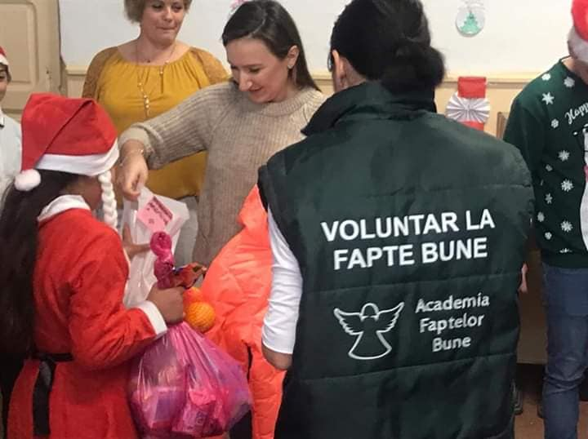
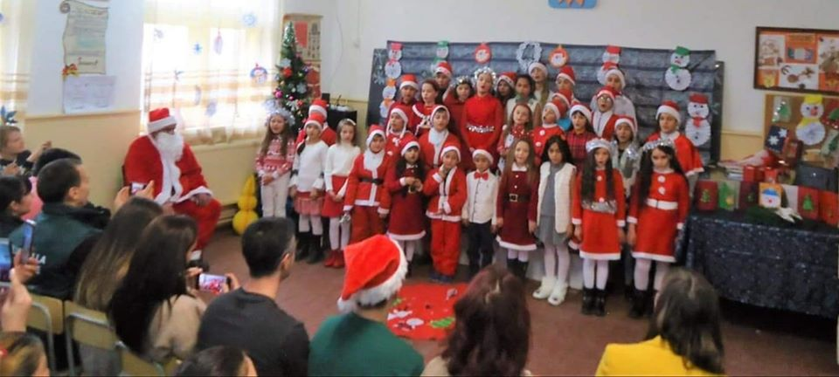

,,IATĂ, VIN COLINDĂTORII!”

(Prof. JANTEA NICOLETA)

Sub această denumire, în Școala Gimnazială Livada, elevii școlii împreună cu preșcolarii grădiniței care funcționează în aceeași incintă, au realizat, îndrumați de două cadre pline de dăruire și aplecate cu atenție asupra fiecărui aspect care ține de educație, respectiv dna învățătoare Stanciu Eugenia și educatoarea Jantea Nicoleta, un minunat program artistic închinat sărbătorilor de iarnă. Ei au dorit să îl întâmpine pe Moș Crăciun costumați în acelaș minunat costum pe care acesta îl poartă atunci cănd vine încărcat de daruri, pe la casele copiilor cuminți.
Ca în fiecare an, mâinile pricepute ale copiilor, sprijinite permanent de către vocile calde ale cadrelor și explicațiile lor plin de har, au lucrat diverse ornamente de iarnă cu ajutorul cărora au ornat foarte frumos atât sălile de clasă cât și pe holurile școlii. Invitații, împreună cu Moș Crăciun s-au simțit ca într-o lume de basm. Au trait emoțiile și bucuria sosirii sărbătorilor, alături de copiii și nepoții lor.
Poeziile și cântecele de iarnă s-au împletit armonios cu colindele care în glasurile minunate ale copiilor sunau ca niște clopoței vrăjiți.
La finalul programului artistic copiii au fost răsplătiți de însuși Moș Crăciun, cu daruri minunate. Fiecare pachețel înmânat a fost răsplătit pe deplin cu zâmbete, emoții și ochi minunați cu priviri recunoscătoare.
,,-Moș Crăciun, să mai vii!-au strigat vocile cristaline, într-un singur glas.Iar Moșul, a făcut o reverență și salutându-i, a plecat, promițîndu-le că se va întoarce neaparat. Pe fețele tutor se citea fericirea pe care numai noi o simțin în preajma Crăciunului. Pentru că numai la noi, românii, Crăciunul este o adevărată poveste.

Moș Crăciun, cu plete dalbe
A sosit de prin nămeți.
Și aduce daruri multe
La fetițe și băieți...
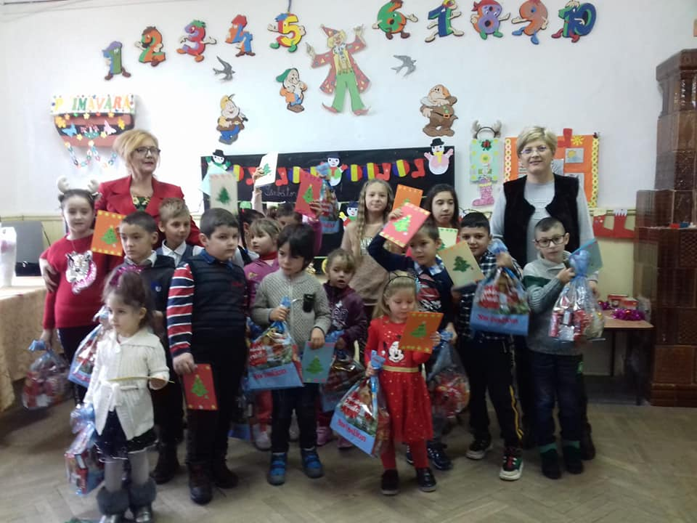

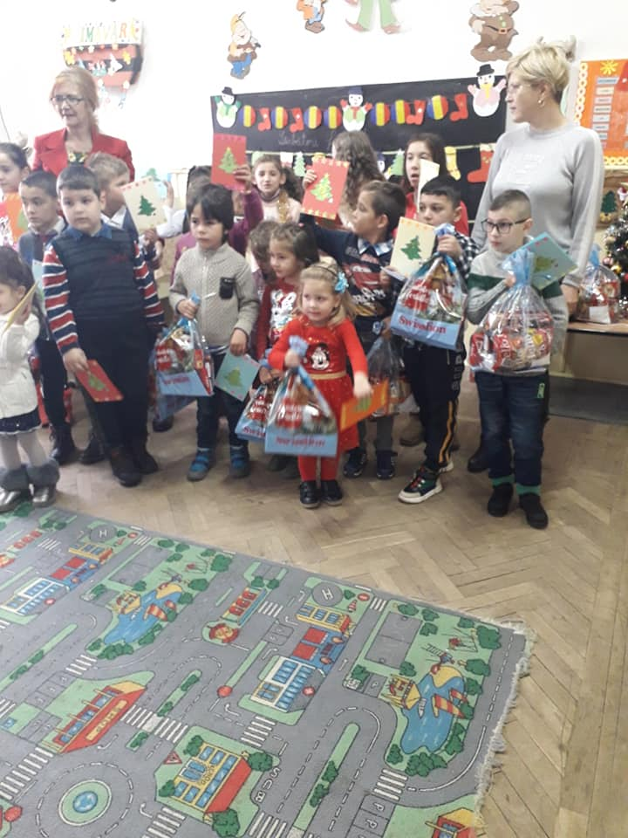

LA MULȚI ANI ȘI SĂ NE REVEDEM
CU BINE, ÎN
2020!

